Приложение 15
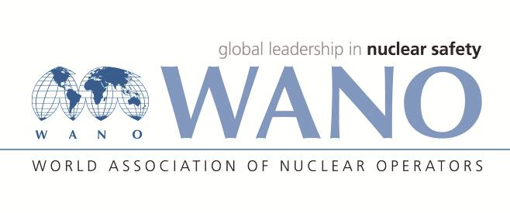 | Московский центр  Всемирная Ассоциация Организаций, эксплуатирующих Атомные Электростанции  ВАО АЭС – МЦ  Россия, 109507, Москва, Ферганская ул., 25  Тел. +7 495 376 15 87  Факс: +7 495 376 08 97  info@wanomc.ru

З А П Р О С
на получение технической и организационной информации
по линии ВАО АЭС

- АЭС/Организация: АЭС Козлодуй

- Тема информационного запроса: Йодные фильтры АУ-1500

- Цель информационного запроса: АЭС Козлодуй хотела бы получить информацию от других АЭС об их опыте работы с йодными фильтрами АУ – 1500.
- Описание проблемы:
- Конкретные вопросы:
1. Сроки эксплуатации йодных фильтров
2. Критерии (параметры) замены йодных фильтров
3. Периодичность и условия измерений параметров йодных фильтров
4. Периодичность испытаний (измерений) для подтверждения годности йодных фильтров
- Предложения по организациям, в которые адресован настоящий запрос:

- Подразделение – инициатор запроса: АЭС Козлодуй

- Контактные реквизиты инициатора запроса: Валентин Пакидански _Представител ВАО AЭС

- Дата запроса: 25.04.2019

Ответственное лицо Ф.И.О.
Исполнитель
ФИО
Телефон

